Уведомление по НДФЛ можно подавать 2 раза в месяц
Обращаем внимание на Федеральный закон от 31.07.2023 N 389-ФЗ.

 | ИЗ ДОКУМЕНТА ВЫ УЗНАЕТЕ  В НК РФ внесли много изменений. В частности, с 01.10.2023 налоговым агентам разрешили в 2023 г. уведомлять об исчисленных суммах НДФЛ два раза в месяц:  - до истечения 12-го числа – в отношении НДФЛ, удержанного с 23-го числа предыдущего месяца по 9-е число текущего месяца;  - не позднее 25-го числа – в отношении НДФЛ, удержанного с 23-го числа предыдущего месяца по 22-е число текущего месяца.
 | КАК НАЙТИ ДОКУМЕНТ В КОНСУЛЬТАНТПЛЮС  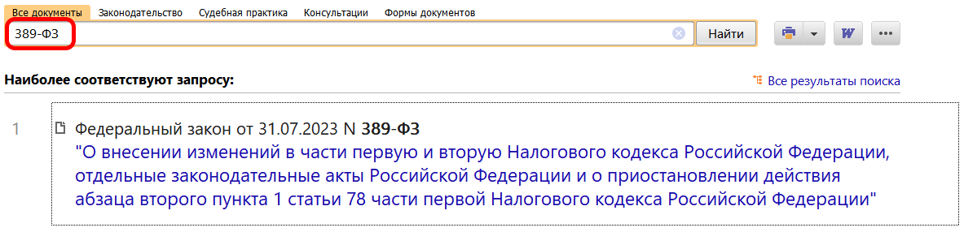
 | ДОПОЛНИТЕЛЬНАЯ ИНФОРМАЦИЯ  О других поправках в НК РФ можно узнать из Обзора: "Поправки по основным направлениям налоговой политики: закон опубликован и вступил в силу" (КонсультантПлюс, 2023).
 | 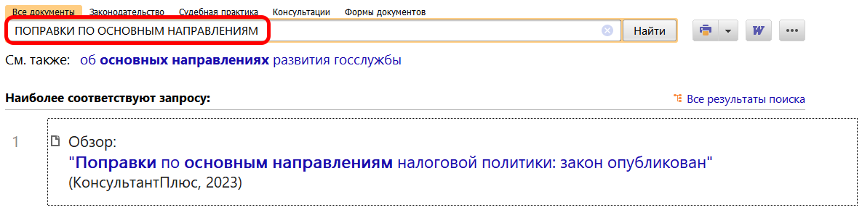
1

